|  |
| --- |
|  |
|  |
| 用户使用手册 |
| V1.0.0 |
|  |

修订记录

记录了每次文档更新的说明。最新版本的文档包含以前所有文档版本的更新内容。

|  |  |  |  |
| --- | --- | --- | --- |
| 版本号 | 作者 | 备注 | 修订日期 |
| V1.0.0 |  |  | 2018.08.20 |
|  |  |  |  |
|  |  |  |  |
|  |  |  |  |
|  |  |  |  |
|  |  |  |  |

1 概述 1

1.1 产品概述 1

1.2 使用对象 1

1.3 功能模块 1

2 从这里开始 2

2.1 登录页面 2

2.2 熟悉界面使用 2

3 主菜单 4

3.1 简介 4

3.2 功能 4

3.2.1 消息提醒 4

3.2.2今日动态 4

3.2.3等待接待 5

3.2.4待实施PDI 5

3.2.5 等待结算 6

3.2.6 等待交车 7

3.2.7 维修中 8

4 接待 9

4.1 简介 9

4.2 功能 9

4.2.1 接待列表 9

4.2.2 问诊单 10

4.2.3 服务委托书 16

5 预约 19

5.1 简介 19

5.2 功能 19

5.2.1 预约看板 19

5.2.2 预约详情 20

5.2.3 预约项目及配件明细 20

6 联系任务 22

6.1 简介 22

6.2 功能 22

6.2.1 搜索 22

6.2.2 服务回访 22

6.2.2.1 回访详情 22

6.2.3 保养招揽 23

6.2.4 预约备件到货招揽 23

6.2.5 待维修项招揽 23

6.2.7 招揽详情 23

6.2.8 预约跟进 23

6.2.8.1 跟进详情 24

6.2.8.2 预约项目及配件明细 24

7 缺料订购 25

7.1 简介 25

7.2 功能 25

7.2.1 搜索 25

7.2.2 新建 25

7.2.3 已采购 26

7.2.4 已到货 26

7.2.5 招揽 26

8 维修履历 27

8.1 简介 27

8.2 功能 27

8.2.1 维修履历 27

9 即时聊天 29

9.1 简介 29

9.2 功能 29

9.2.1 消息 29

9.2.2 通讯录 29

# 

# 概述

## 产品概述

五菱售后技术支持系统是面向后市场的维修技术问题，旨在快速指导经销商修复车辆、提高客户满意度，同时致力于提高五菱品牌经销商的技术水平、更好地为客户服务，再者收集后市场的技术质量问题并向质量部反馈，以促进产品质量的持续改善；因此，五菱售后技术支持系统作为品牌经销商、主机厂-售后、主机厂-质量的工作系统，承担支持后市场经销商技术工作和质量问题反馈的功能。

## 使用对象

|  |  |
| --- | --- |
| **角色名称** | **使用内容** |
| 服务顾问 | 经销商服务顾问，负责顾客信息管理、维修进度查看、服务招揽、服务预约、服务接待、服务回访等 |

## 功能模块

|  |  |
| --- | --- |
| **模块** | **功能** |
| 主菜单 | 查看预约车辆的今日动态、等待接待的车辆信息和车辆维修状态 |
| 接待 | 对顾客车辆开问诊单和委托书 |
| 预约 | 新增和查看预约单，可转为问诊单书 |
| 联系任务 | 管理预约单产生的跟进任务、产生的回访任务和产生的招揽任务 |
| 缺料订购 | 查看产生的缺料订购详情，进行招揽 |
| 即时聊天 | 与顾客实时沟通 |
| 维修履历 | 记录车辆交车完成和作废的工单 |

# 从这里开始

本章将带您快速了解五菱PAD端的软件界面及使用方法。

## 登录页面

服务顾问使用账号、密码登陆系统

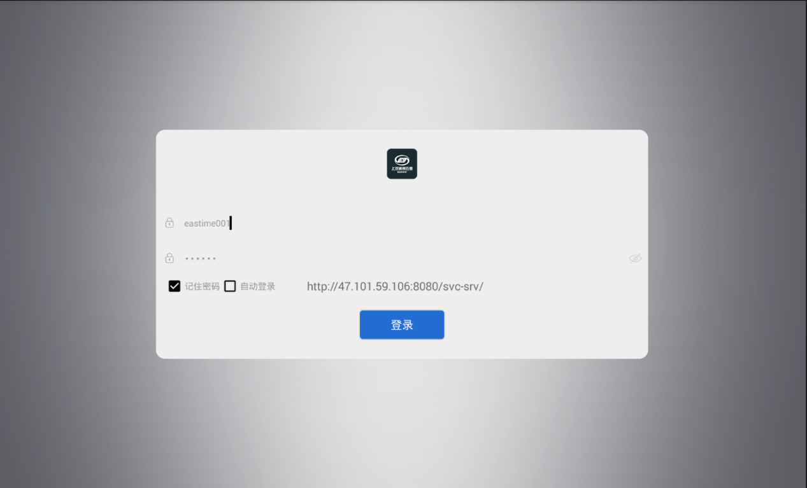

## 熟悉界面使用

进入主菜单，通过点击下方的各个功能模块，切换相应页面。

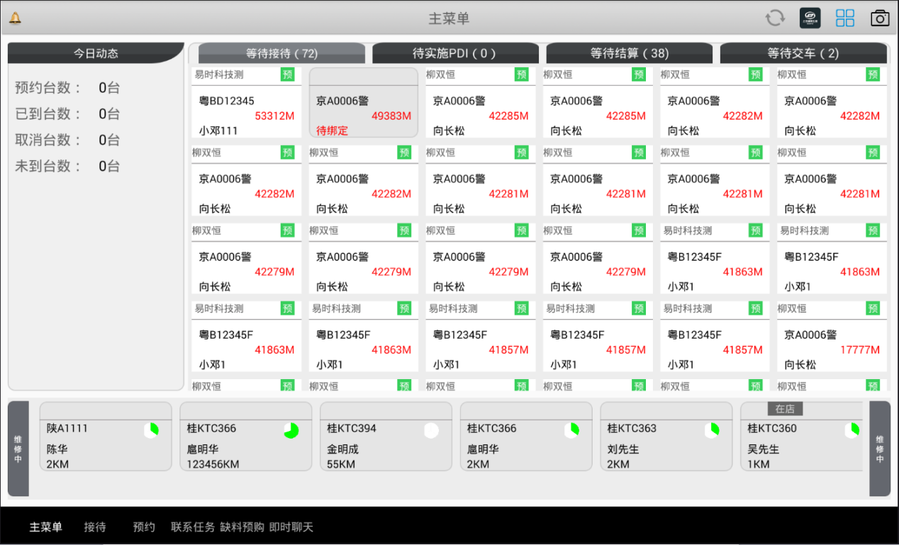

# 主菜单

## 简介

服务顾问查看今日预约车辆的动态信息、待接待车辆信息、新车交付任务和维修车辆的状态等。

## 功能

### 3.2.1 消息提醒

当服务顾问有任务需要处理时，会发送消息至服务助手，提醒服务顾问处理任务。提醒消息可在左上角的消息提醒按钮，点击查看。

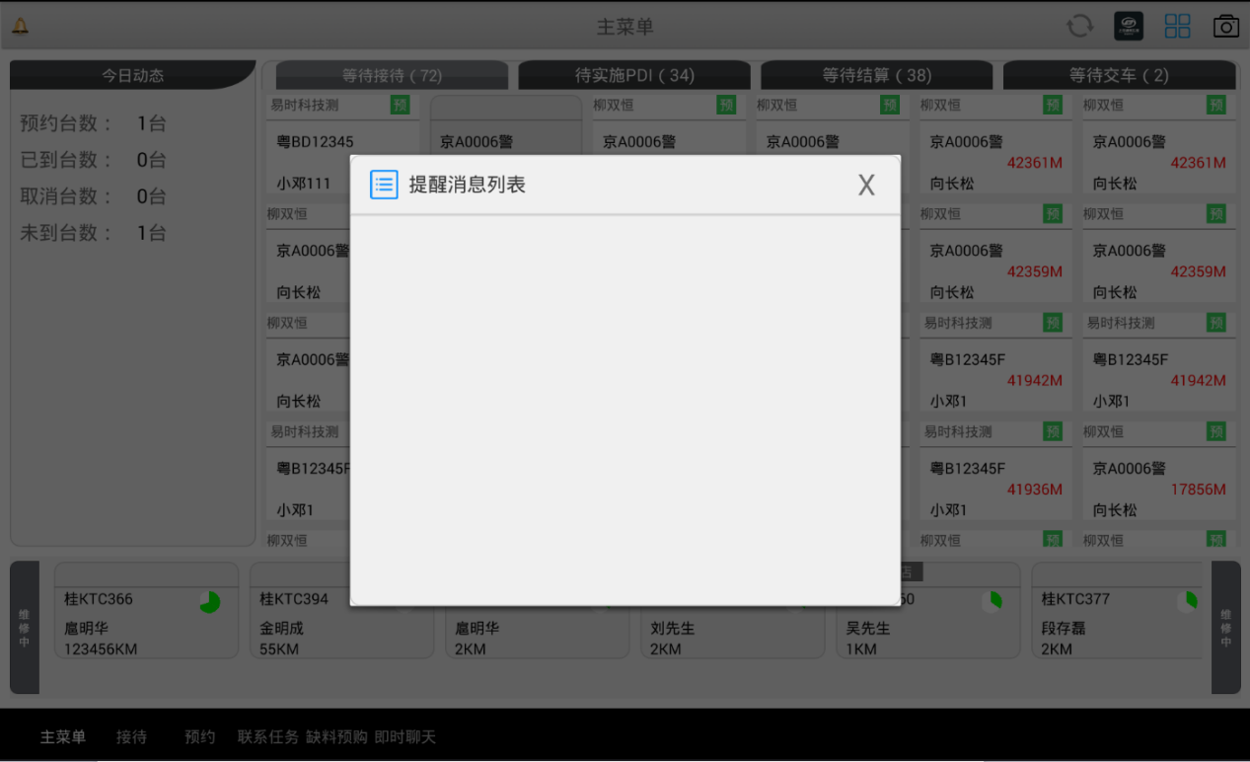

### 3.2.2今日动态

服务顾问查看今日的预约台数、已到台数、取消台数、未到台数。

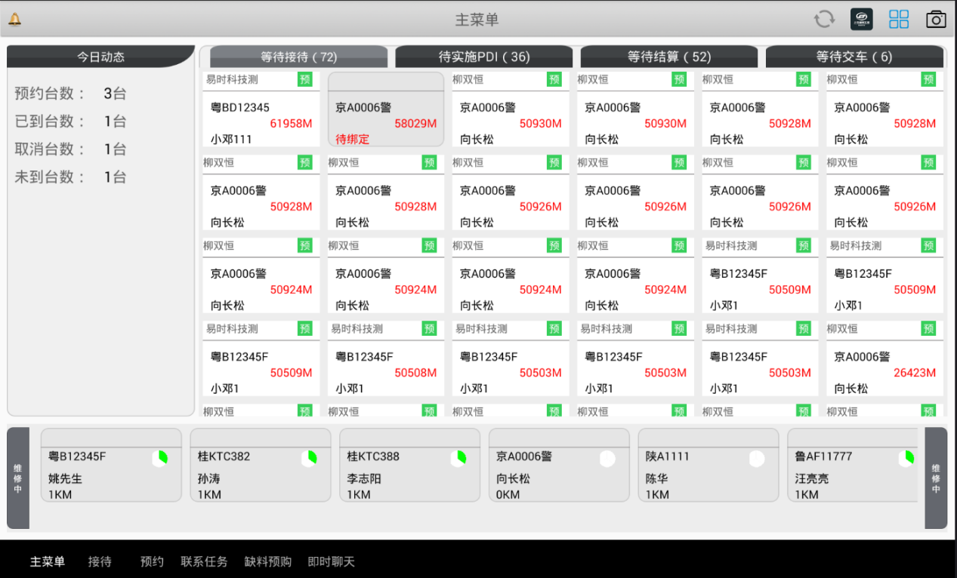

### 3.2.3等待接待

顾客车辆进店识别到车牌信息后，生成一条待接待数据，开始计时等待接待的时间。等待时间到了系统设置的超时时长时，会发送消息至专属服务顾问，如顾客车辆没有专属服务顾问，则消息提醒发送至所以服务顾问。车辆开单或车辆离店，待接待数据即从等待接待列表中消失。

### 3.2.4待实施PDI

服务顾问查看服务经理分派给本人的车辆的所有新车交车中待实施PDI的车辆信息，点击车辆信息，跳转至相应的新车交付页面。

新车交付页面的基本信息中的购车人信息无法更改，车辆信息中的车牌号码、保险公司、保险到期日可更改，点击编辑PDI工单后生成相应的委托书，可在接待模块查看。

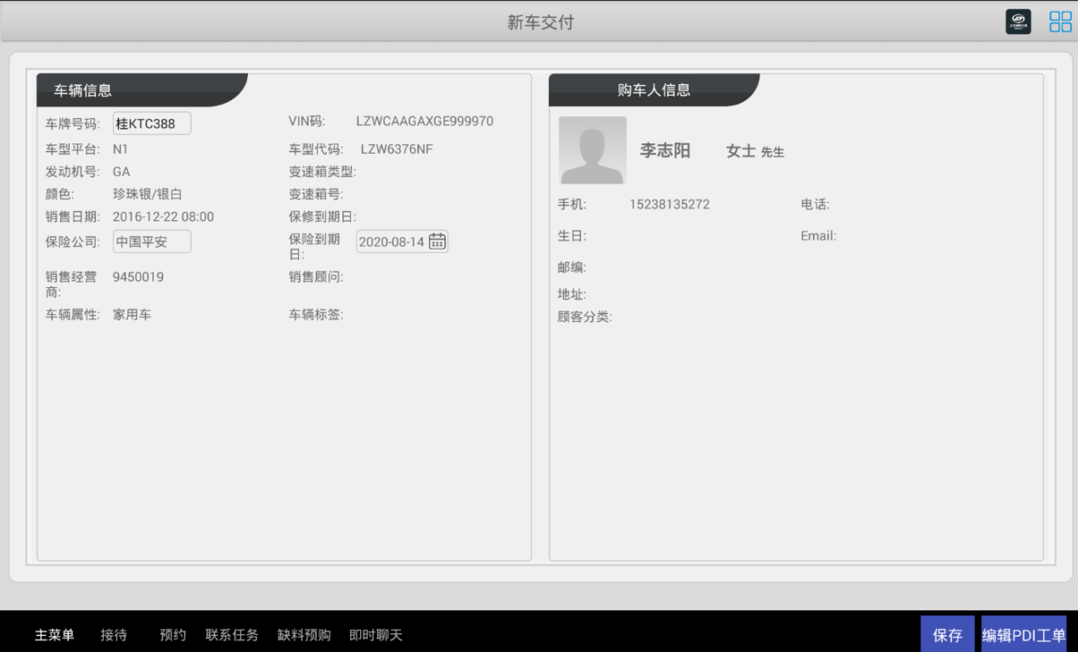

### 3.2.5 等待结算

服务顾问可查看所有等待结算的车辆信息，点击一个车辆，跳转至对应的结算服务单中。可编辑回访时间、保养需求事项（其中客户描述无法更改）和结算信息。点击保存，保存编辑的信息。

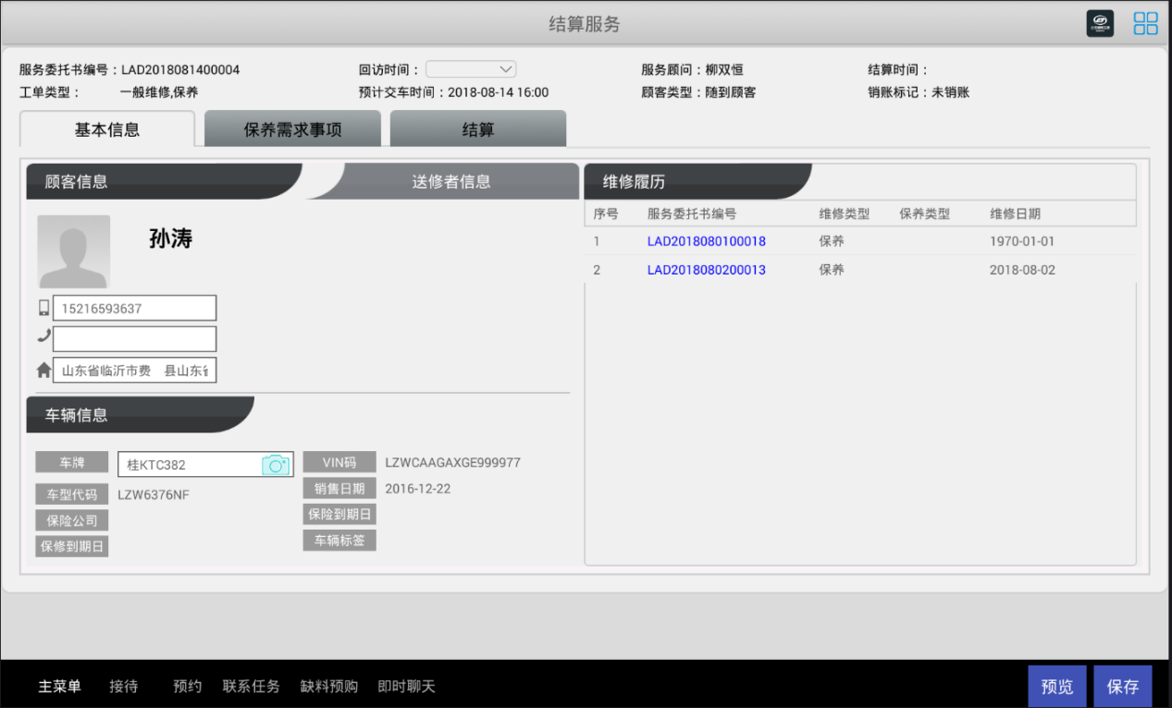

点击预览，可查看结算单打印的效果页面。服务顾问和客户核对信息正确后，点击签字，输入姓名。点击打印，打印结算单。此时结算完成，该单变为待收款状态。

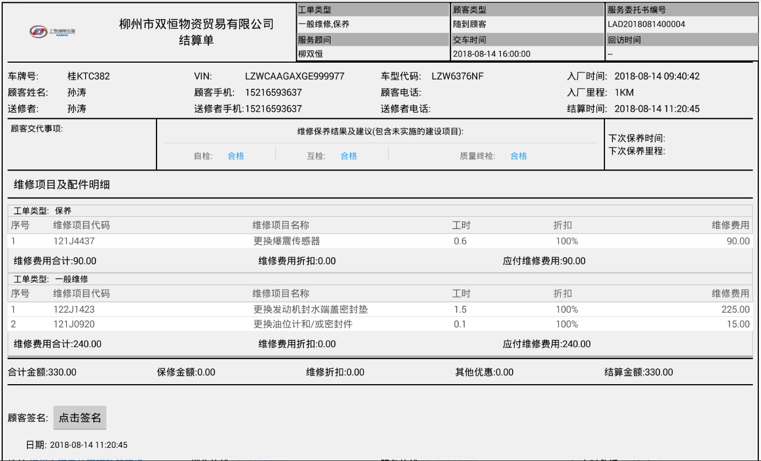

### 3.2.6 等待交车

服务顾问可查看所有维修等待交车的车辆信息，点击一个车辆，跳转至对应的交车服务单中。

可编辑保养需求事项和结算信息。点击交车确认，保存编辑的信息，交车成功。

在维修完成交车后，顾客会在C端收到即时评价提醒，如果顾客没有对评价信息进行反馈，则生成回访任务进行评价。

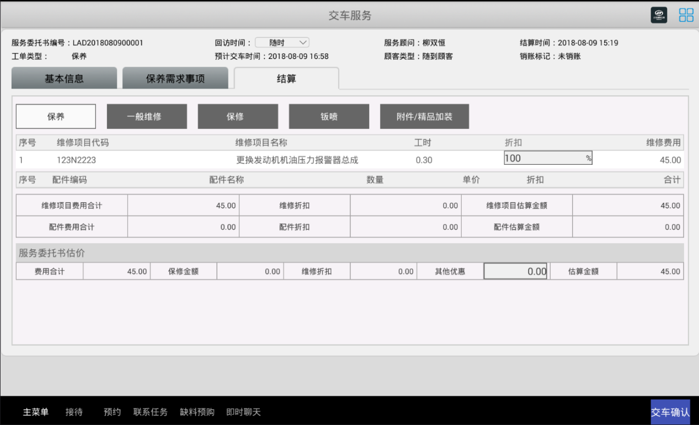

### 3.2.7 维修中

服务顾问可查看所有维修中的车辆信息。根据问诊单或委托书中顾客要求选择的客户等待方式，显示相应的在店或离店状态。

点击一条车辆信息，跳转至对应的维修委托书中，可查看委托书详情内容。

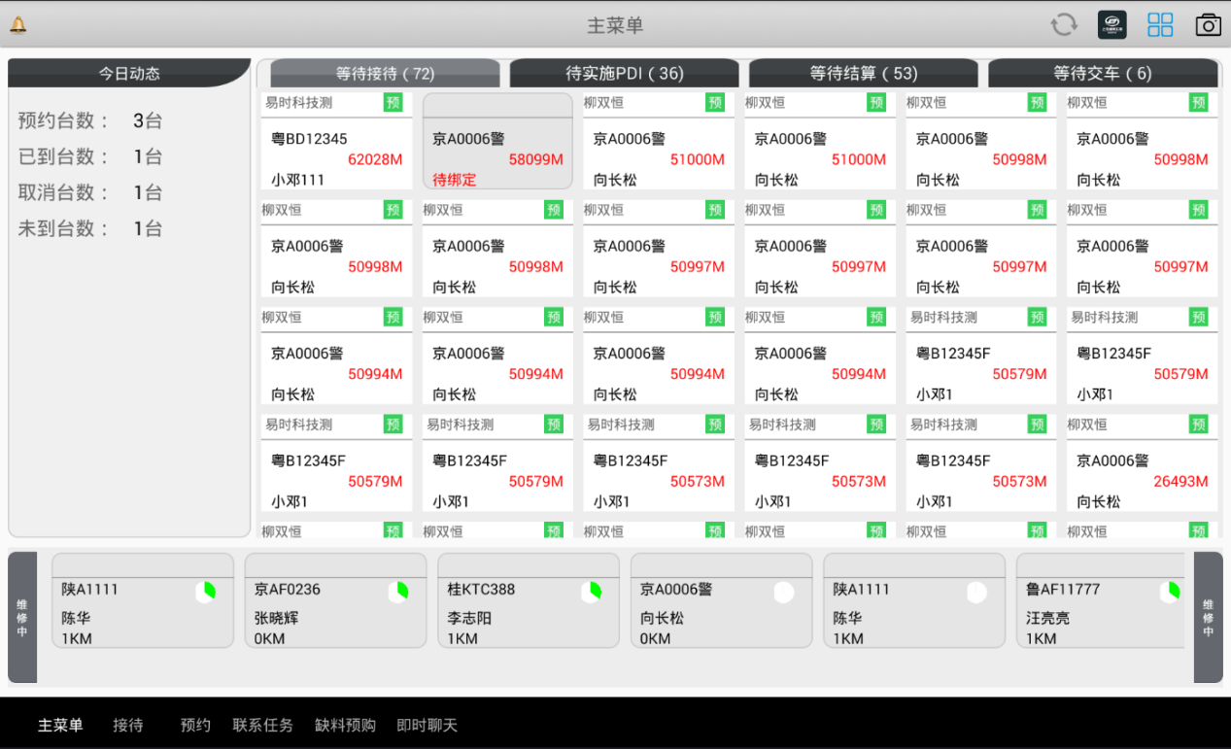

# 接待

## 简介

顾客到店后，服务顾问获取顾客信息，并进行维修开单。

## 功能

### 4.2.1 接待列表

服务顾问在车牌、姓名、VIN码、发动机号四个搜索框中输入一个或多个条件，查询客户信息。通过四个条件其中任何一个条件查询，可查询本经销商的保有车辆；VIN码输入完整且正确时，可查询全网车辆。搜索框支持模糊查询。

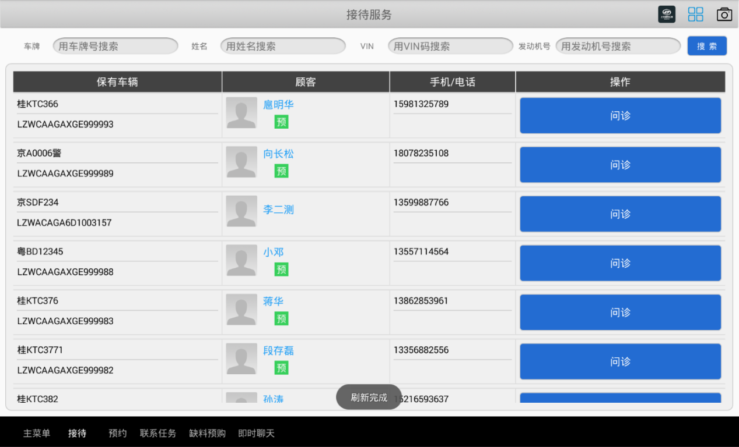

1）服务顾问选择一个车辆，点击【问诊】按钮，如此车辆有未完成的预约单、问诊单和委托书或参加服务活动，则弹出提示弹窗：

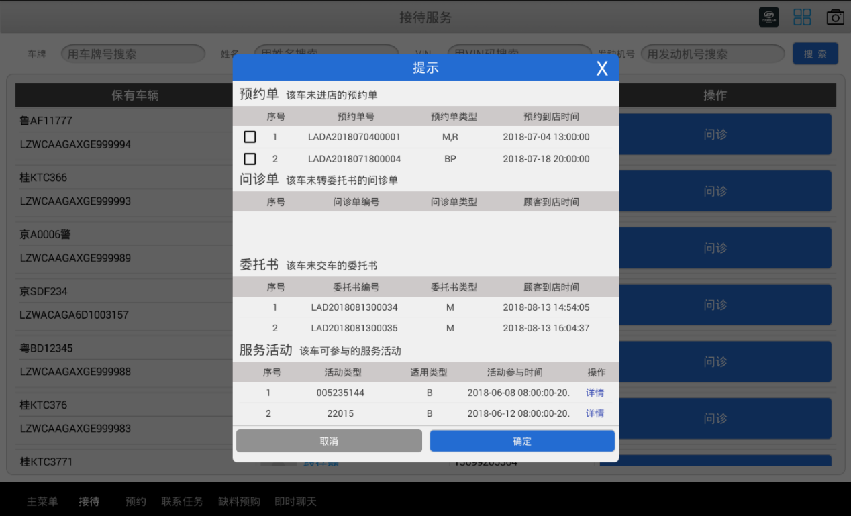

勾选一个预约单，点击确定，此预约单转为问诊单，且将预约单中的数据保存到问诊单中；直接点击确定，可新增一个问诊单。

可在提示弹窗列表中，点击一条数据，进入相应单据的详情页面。

点击服务活动操作下的详情按钮，进入服务活动详情页面，查看服务活动详情。

1. 服务顾问选择一个车辆，点击【问诊】按钮，如此车辆没有未完成的预约单、问诊单和委托书或未参加服务活动，则直接新增问诊单。

3）点击取消，返回接待列表。

### 4.2.2 问诊单

顾客到店维修，接待时需要开单问诊。

4.2.2.1 编辑问诊单

1）选择预计交车时间

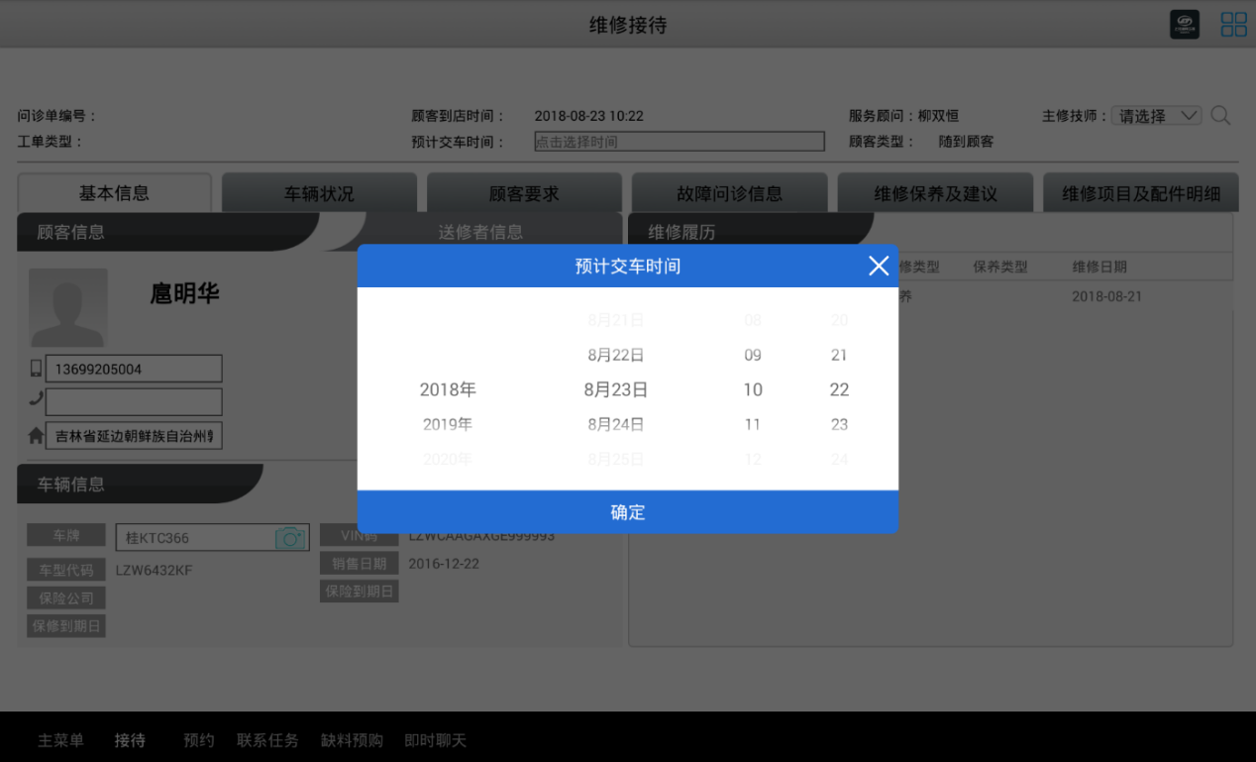

1. 基本信息

编辑送修者信息，可对送修者姓名、手机、电话、地址、与车主关系、身份证号进行编辑。

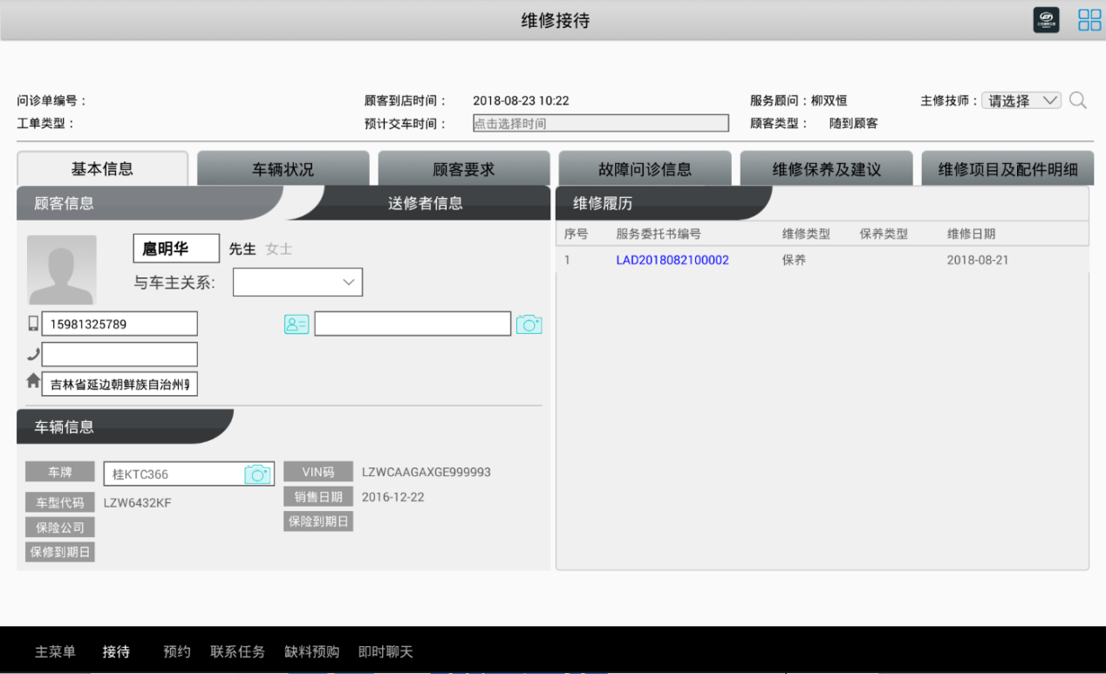

1. 车辆状况

编辑车辆状况，对油表、行驶里程等信息进行编辑，也能对环车检查的故障进行标注。

* 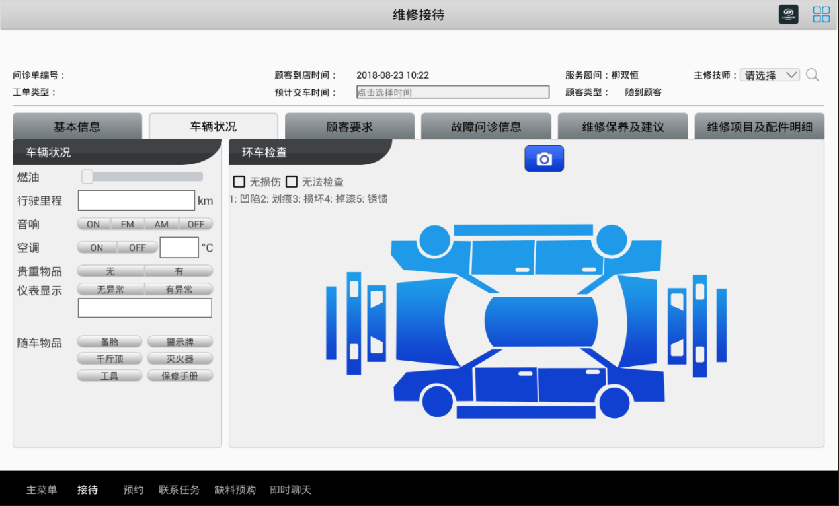

4）顾客要求

编辑顾客要求，对顾客的服务方式等进行编辑。顾客要求和顾客原话可语音输入。

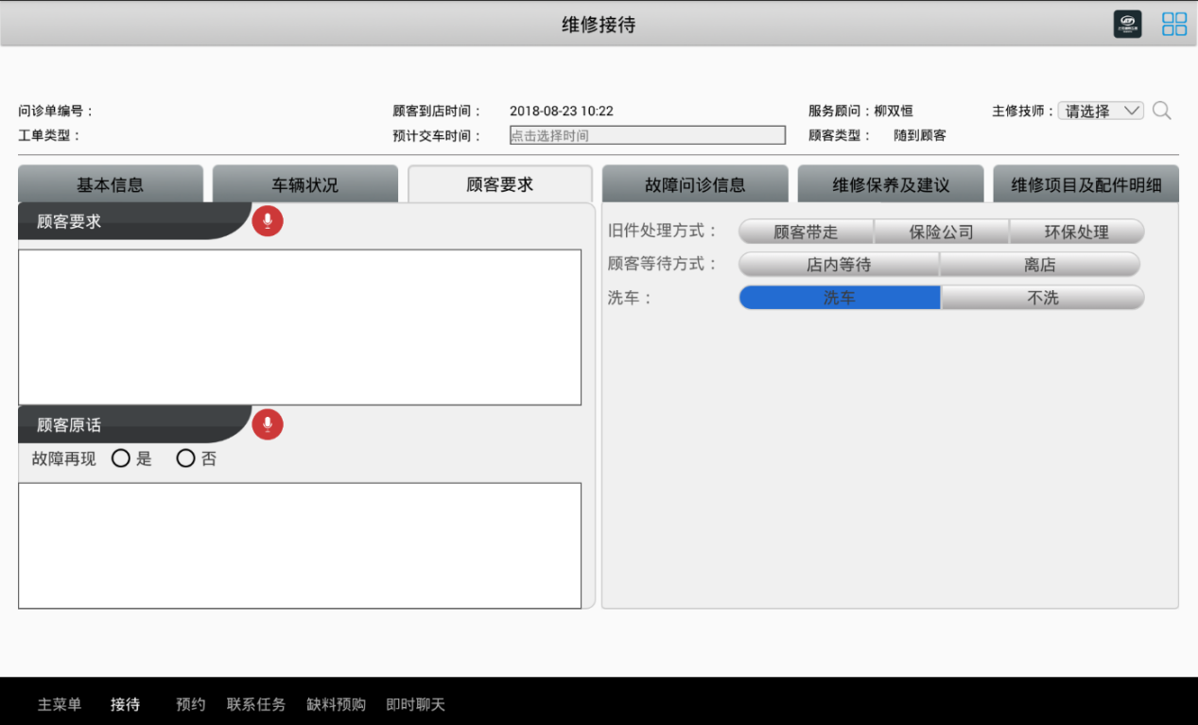

1. 故障问诊信息

根据车辆实际情况，编辑故障问诊信息。

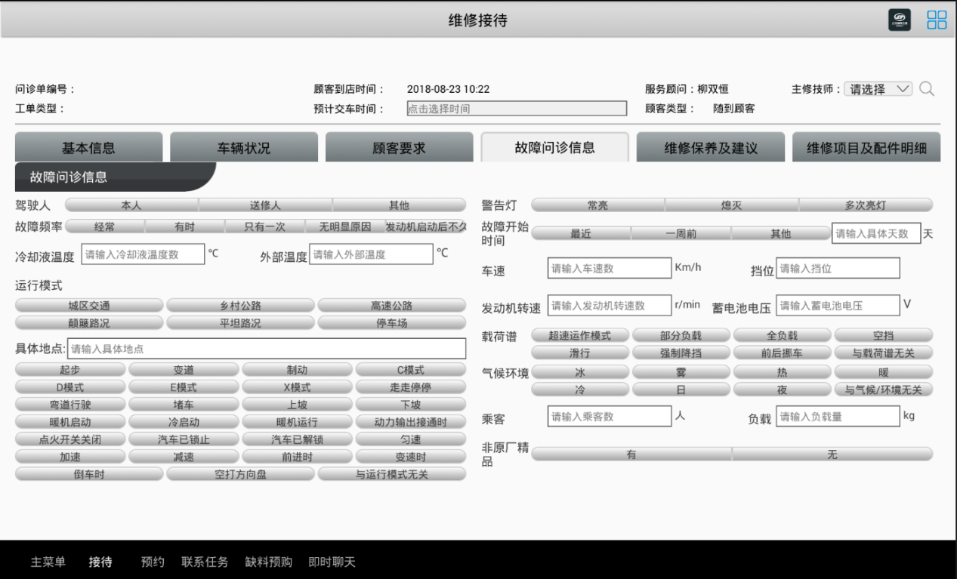

6）维修保养及建议

如历史维修保养及建议中有数据，则可点击【转入问诊单】，将数据转入至维修项及配件明细中的相应工单中。

编辑本次维修保养及建议中的数据，编辑建议维修里程或建议维修时间。在此车辆的里程数或时间到达填写的里程数或时间时，将生成一条招揽任务，可在招揽模块查看。

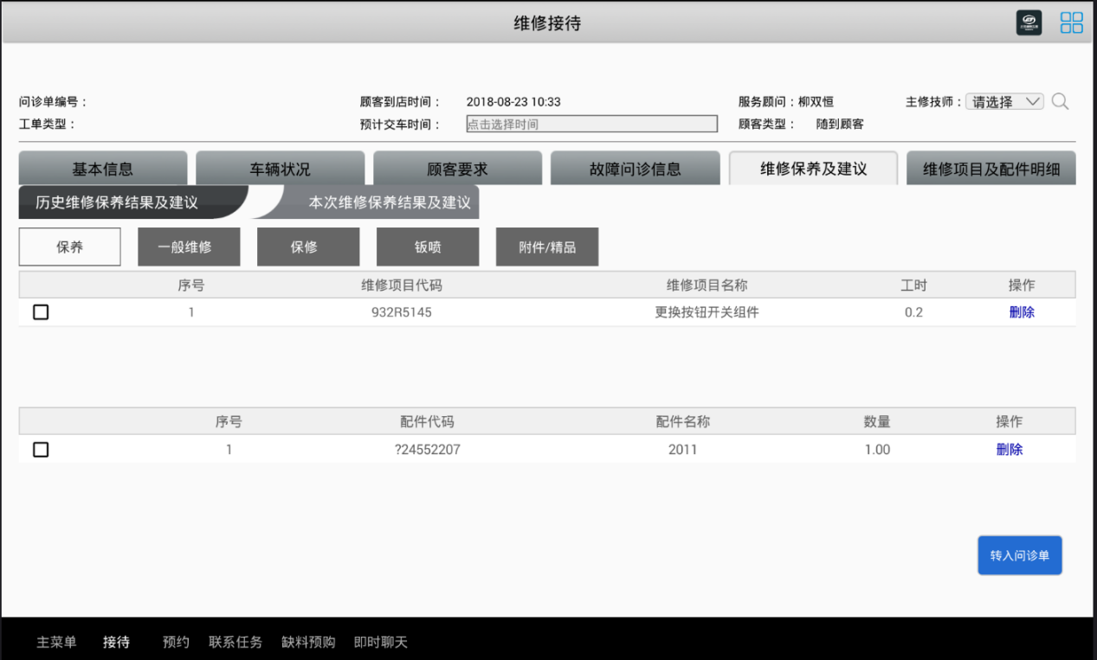

1. 维修项目及配件明细

选择工单类型，添加维修项目或配件，编辑数量和折扣。可删除维修项目或配件，选择是否将删除项加入到本次维修保养及建议中。

编辑其他优惠。

8）打印提车证明

在维修项目及配件明细页面，点击【打印提车证明】，保存编辑的问诊单信息，查看打印的效果页面。顾客确认签字后，打印问诊单或点击返回，返回问诊单详情页面，重新编辑。

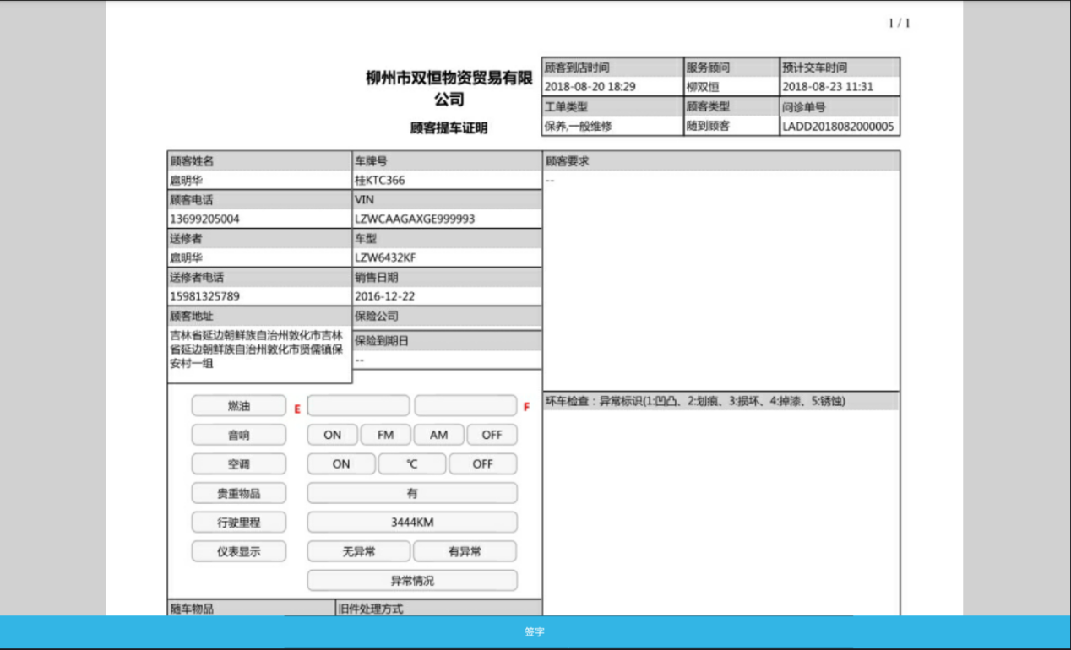

9）预览

服务顾问点击【预览】，可查看问诊单的预览页面。

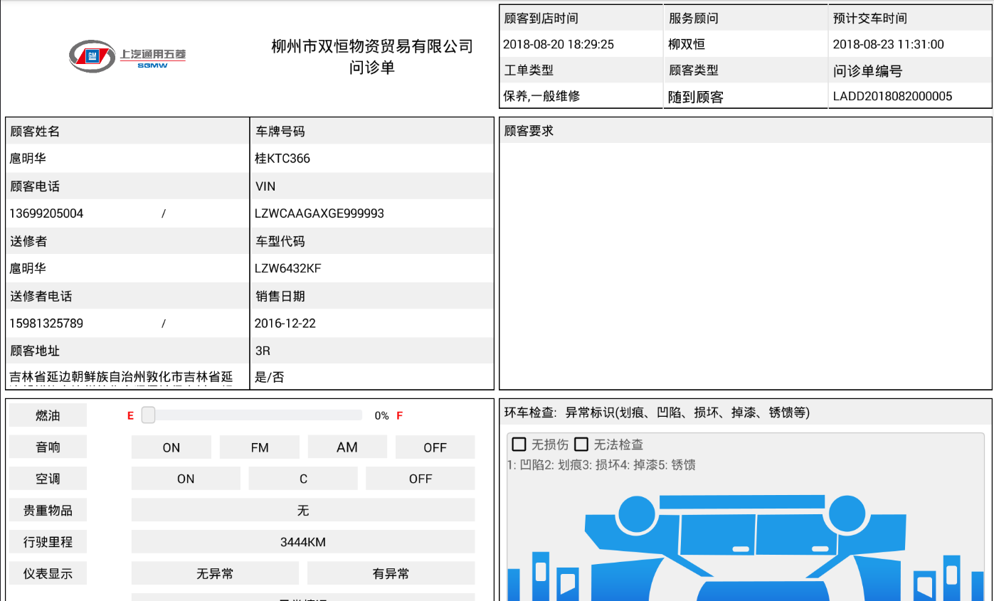

10）转为服务委托书

服务顾问点击【转为服务委托书】，将问诊单转为服务委托书，同时将问诊单中编辑的信息保存至委托书中。

4.2.2.2 技术活动

主机厂下发技术活动，当服务顾问新增问诊单或问诊单和委托书中添加工单类型为保修的项目时，如该车辆满足技术活动条件，且未参加本活动，则弹出技术活动包，可选择带入工单中。

4.2.2.3 营销活动

服务顾问编辑问诊单或委托书时，如该车满足营销活动条件，且工单类型与经销商设置的适应工单一致，添加项目和配件时，弹窗提示营销活动，选择后，将营销活动的信息带入工单中。

4.2.2.4 缺料订购

服务顾问在维修零件数量一栏填写的数量大于库存数量时，触发缺料，弹窗提示配件库存不足，如选择继续维修，则系统自动计算显示所需订购的缺料数量；如选择转为遗留项目则将本条维修配件转到本次维修保养及建议中。

选择了缺料订购时，会在保存单据时，弹出缺料订购确认单，点击确认，则生成缺料订购单，可在web端的预约管理--缺料订购模块中查看。

缺料到货时，会产生一条招揽任务，可在招揽模块中查看。

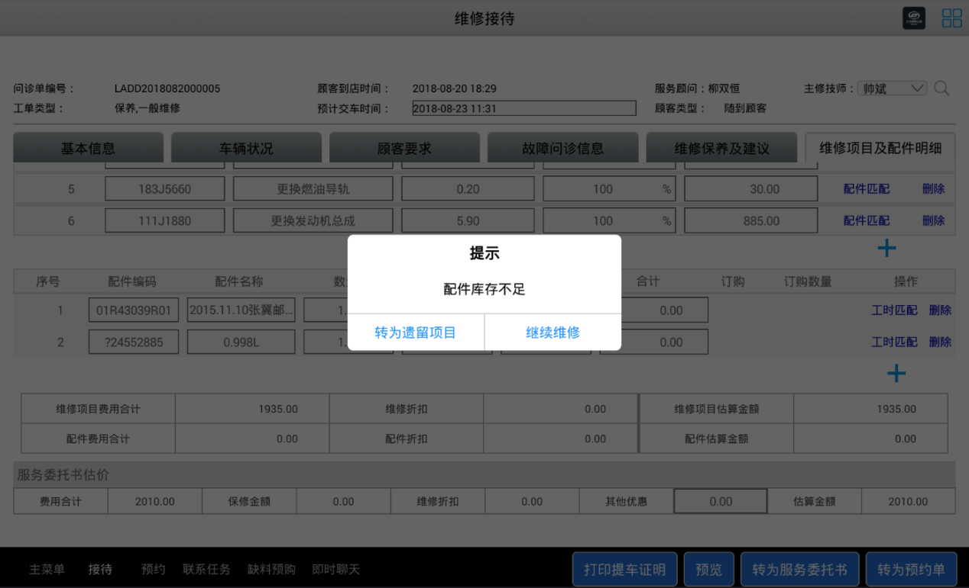

4.2.2.5 保养推荐项目

车辆进厂保养时，根据车辆的行驶状况，服务顾问推荐给顾客不同的保养项目和零件搭配。

开单时，选择保养工单，点击【推荐项目】按钮，选择第几次保养，查询出符合的推荐项目。选择推荐项目中的维修项目和维修零件，带入保养工单中。

选择添加推荐项目的规则和普通添加项目的规则一致。

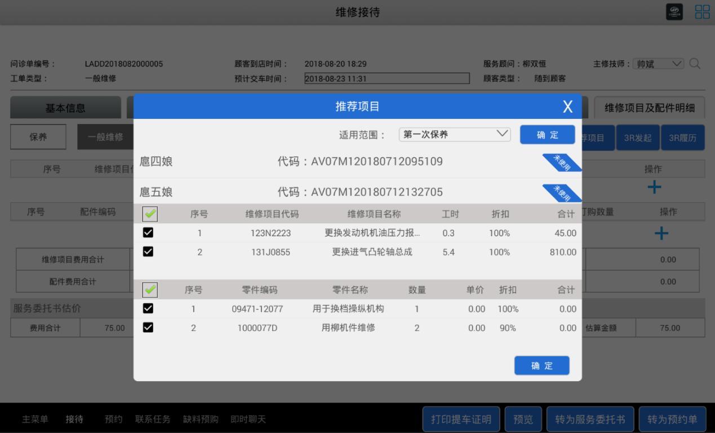

4.2.2.6 转预约

服务顾问根据顾问的要求将问诊单转为预约单。点击【转为预约单】，选择维修项目，点击确定，将维修项目带入预约单中，编辑预约单的预约时间和主修技师，保存后即生成预约单。如转入部分项目至预约单中，则委托书仍可继续操作；如转入所有项目至预约单中，则问诊单只能查看，不能操作，此时问诊单状态为问诊转预约。

4.2.3 服务委托书

问诊单转为服务委托书，再次对车辆，进行车辆预检、维修项目添加、维修备件添加、附加项目添加和价格估算等进行确认；

4.2.3.1 编辑服务委托书

服务委托书内容除没有故障问诊信息，其他模块同问诊单，操作亦与问诊单相同。

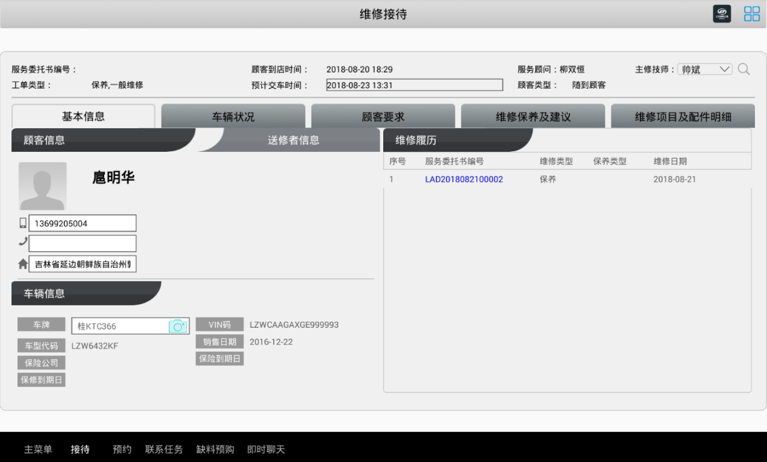

4.2.3.2 技术活动

同问诊单。

4.2.3.3 营销活动

同问诊单。

4.2.3.4 缺料订购

同问诊单。

4.2.3.5 保养推荐项目

同问诊单。

4.2.3.6 二次追加

委托书开单预览确认之后到质检结束之前，可由服务顾问直接在委托书中追加维修项目及配件，交由顾客确认签字。

追加已有的配件时，【数量】一栏可以填负数，但不可以超过已有项目中【数量】的值；追加新的配件时，【数量】一栏只能填正数，且不可用超过库存数量。

二次追加的维修零件经顾客确认签字后，不可操作。

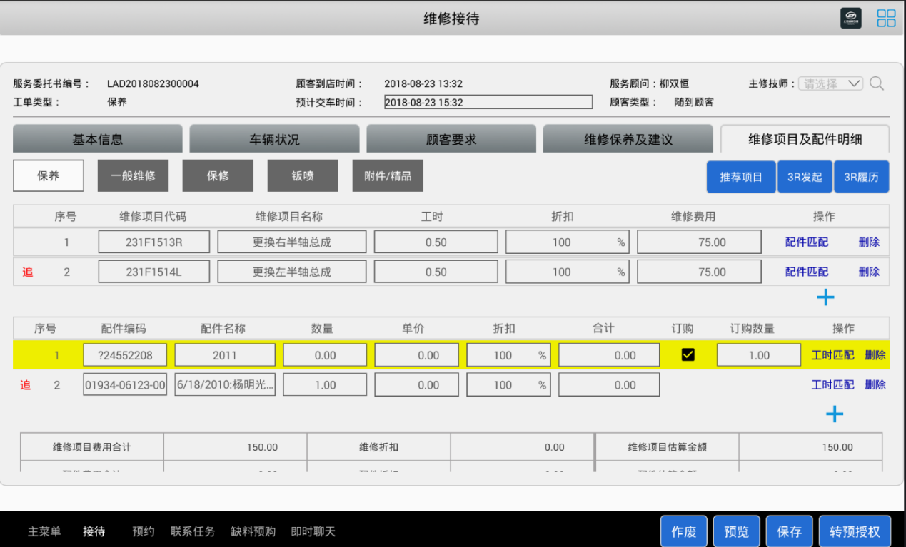

4.2.3.7 作废

委托书在技师首次打卡开始作业的之前，服务顾问可以使用【作废】功能，将委托书作废。作废后，此车辆单据产生的缺料订购取消。

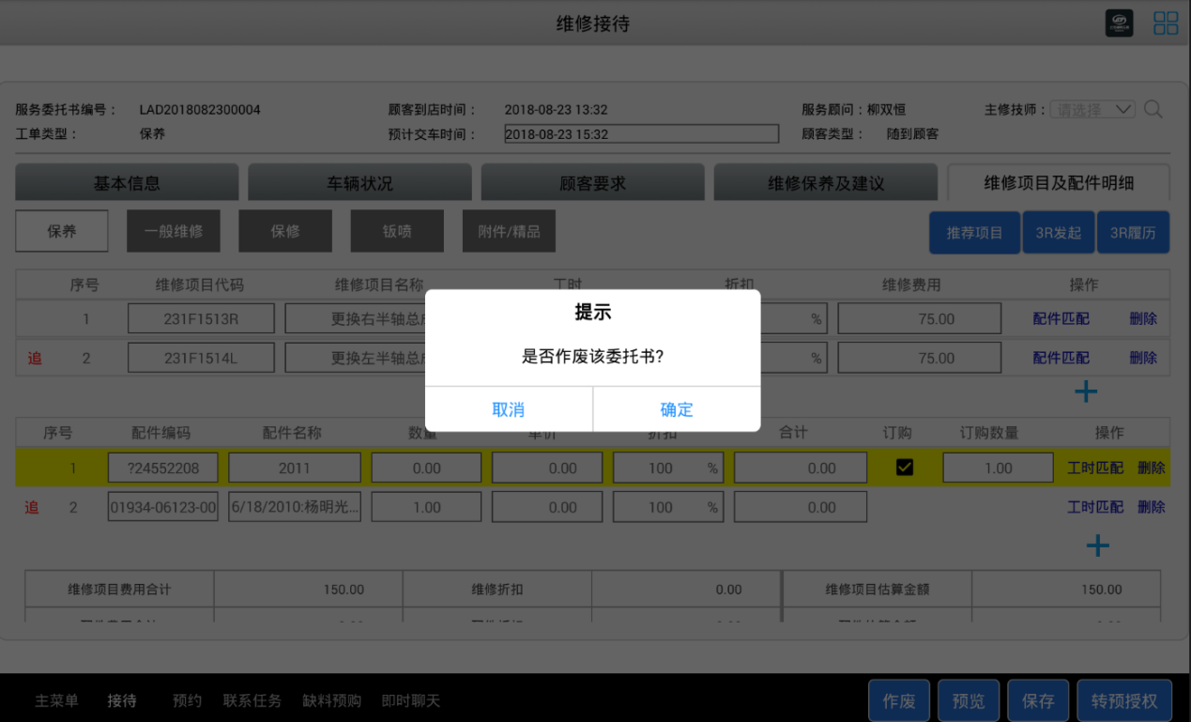

# 预约

## 简介

服务顾问和顾问确认有预约意向后，在预约看板上手动新增预约。

## 功能

5.2.1 预约看板

服务顾问选择时间，通过在车牌、姓名、VIN码、手机四个搜索框中输入一个或多个条件，点击【搜索】，选中看板上符合的车辆数据。

点击看板上的一个可预约的空白工位，再次点击选中工位，再次点击，进入预约单新增页面。

点击看板上的一个已有的车辆信息，选中，再次点击，进入预约单详情查看页面。

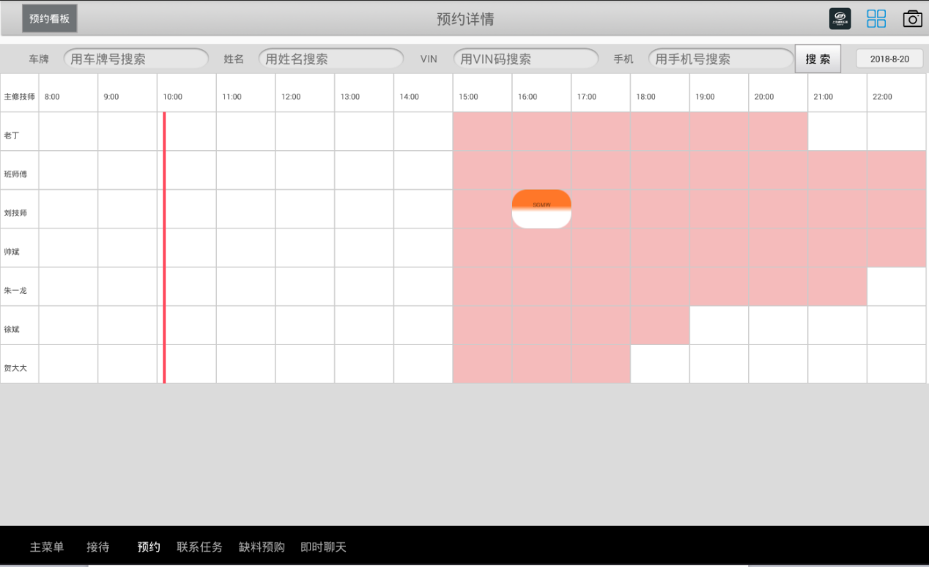

5.2.2 预约详情

服务顾问通过在车牌、姓名、VIN码、手机四个搜索框中输入4个条件，点击【搜索】，弹出符合的车辆信息。选择一个车辆信息，将此车辆的信息带入预约单。

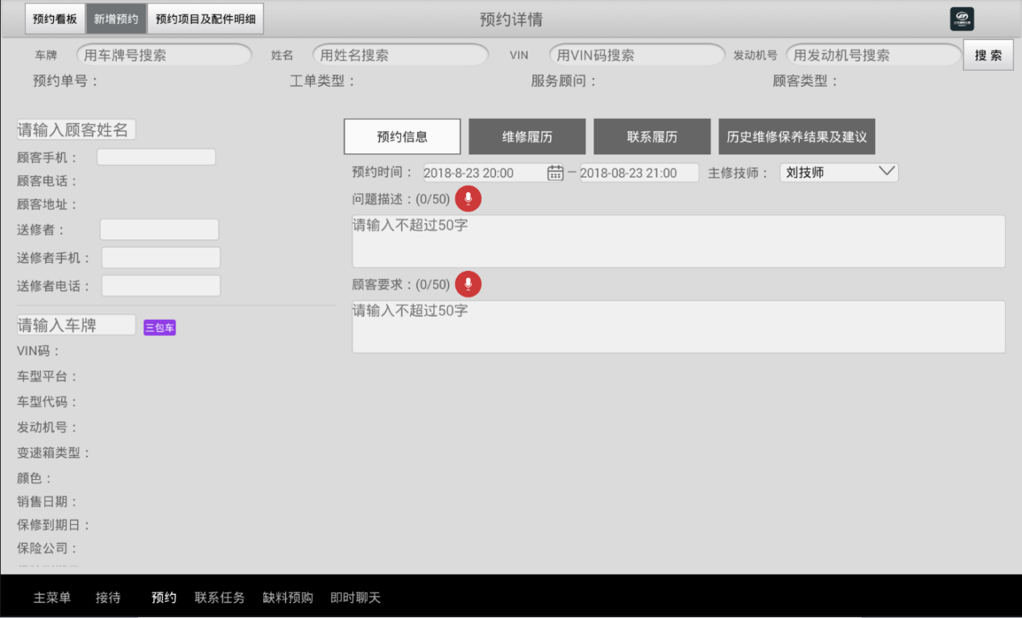

服务顾问可编辑送修者信息、预约信息、历史维修保养结果及建议。

1. 预约信息

服务顾问选择预约时间、预约工位，同时填写问题描述和顾客要求。问题描述和顾客要求可语音输入。

1. 维修履历  
    服务顾问查看此车辆所有的维修履历，点击服务委托书编号，进入此委托书的详情查看页面。
2. 联系履历  
    服务顾问查看此车辆所有的联系记录历史信息。
3. 历史维修保养结果及建议  
    服务顾问查看历史维修保养结果及建议，勾选项目后，点击【转入】，将维修项目转入相应的工单类型下；点击【删除】，删除此条维修项目。

5.2.3 预约项目及配件明细

1. 服务顾问根据车辆情况，在相应工单类型下编辑维修项目及配件，点击【提交】，保存编辑的预约单信息。
2. 服务顾问点击【生成预留准备单】，生成预约配件准备单，可在web端的预约配件准备单列表查看。
3. 服务顾问点击【转入问诊单】，进入问诊单详情页面，将编辑的数据保存到问诊单中。服务顾问点击【取消预约单】，取消顾客的预约，预约看板上对应工位空置。

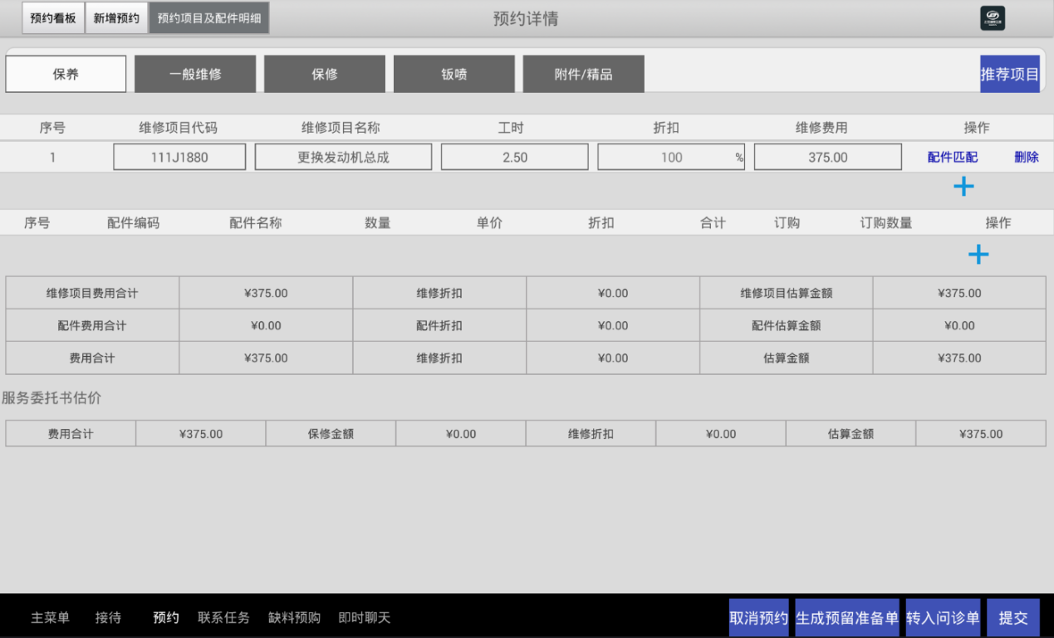

# 联系任务

## 简介

服务顾问对所有本人的联系任务进行管理操作。

## 功能

6.2.1 搜索

服务顾问在车牌、手机号、顾客姓名三个输入框，日期一个选择框中编辑一个或多个搜索条件，点击【搜索】，查询出符合条件的联系任务数据。

6.2.2 服务回访

服务顾问可查看所有本人的逾期、待回访、回访结束的回访任务数据。点击一条数据，进入回访详情页面。配置的几天后生成就是几DC，任务会逾期，但不会转换为其他任务。

#### 6.2.2.1 回访详情

1）维修履历

服务顾问查看此车辆的所有维修记录，点击服务委托书编号，进入委托书详情页，查看维修信息。

2）联系履历

服务顾问查看此车辆的所有联系历史纪录。

3）参考话术  
服务顾问查看推荐的参考话术。

4）回访结果  
 服务顾问选择回访结果，分为成功、抱怨、投诉、继续四大类。选择成功，则此回访任务结束。如选择抱怨或投诉，则此回访任务结束的同时生成一条关系先修复任务。选择继续，则此回访任务结束的同时生成一条回访方式为电话的回访任务。

5）调查问卷  
服务顾问查看编辑调查问卷。

点击【提交】，保存回访结果；点击【返回】，返回回访列表。

6.2.3 保养招揽

服务顾问可查看所有本人的首保招揽，逾期、电话（待招揽）、app推送（待招揽）、app推送（招揽中）、招揽结束的招揽任务数据。点击一条数据，进入招揽详情页面。

6.2.4 预约备件到货招揽

服务顾问可查看所有本人的缺料备件到货产生的，逾期、电话（待招揽）、app推送（待招揽）、app推送（招揽中）、招揽结束的招揽任务数据。点击一条数据，进入招揽详情页面。

6.2.5 待维修项招揽

服务顾问可查看所有本人的本次维修建议产生的，逾期、电话（待招揽）、app推送（待招揽）、app推送（招揽中）、招揽结束的招揽任务数据。点击一条数据，进入招揽详情页面。6.2.6 技术活动招揽

服务顾问可查看所有本人的技术活动产生的，逾期、电话（待招揽）、app推送（待招揽）、app推送（招揽中）、招揽结束的招揽任务数据。点击一条数据，进入招揽详情页面。

6.2.7 招揽详情

服务顾问查看车辆的招揽任务的详情信息，点击维修履历中的服务委托书编号，进入此委托书的详情页面，进行查看；点击联系履历，查看服务顾问联系顾客的历史纪录；点击参考话术，查看推荐的参考话术。

点击招揽结果，查看招揽活动的信息，选择招揽结果，招揽结果可选择继续、放弃、完成三大类。

选择放弃或完成，招揽任务结束；选择继续，此招揽任务，编辑下次招揽时间、下次招揽方式，生成一条新的招揽任务。

点击【招揽预约】，可对招揽完成的任务新增预约单，跳转至预约单看板新增预约单。

点击【提交】，本次招揽活动结束，如选择了下次招揽，则根据选择的时间和方式，生成下一个招揽任务。

点击【返回】，返回招揽列表。

6.2.8 预约跟进

服务顾问可查看所有本人的预约跟进任务，待开始和跟进完成。选择一条任务，点击，进入预约跟进详情。

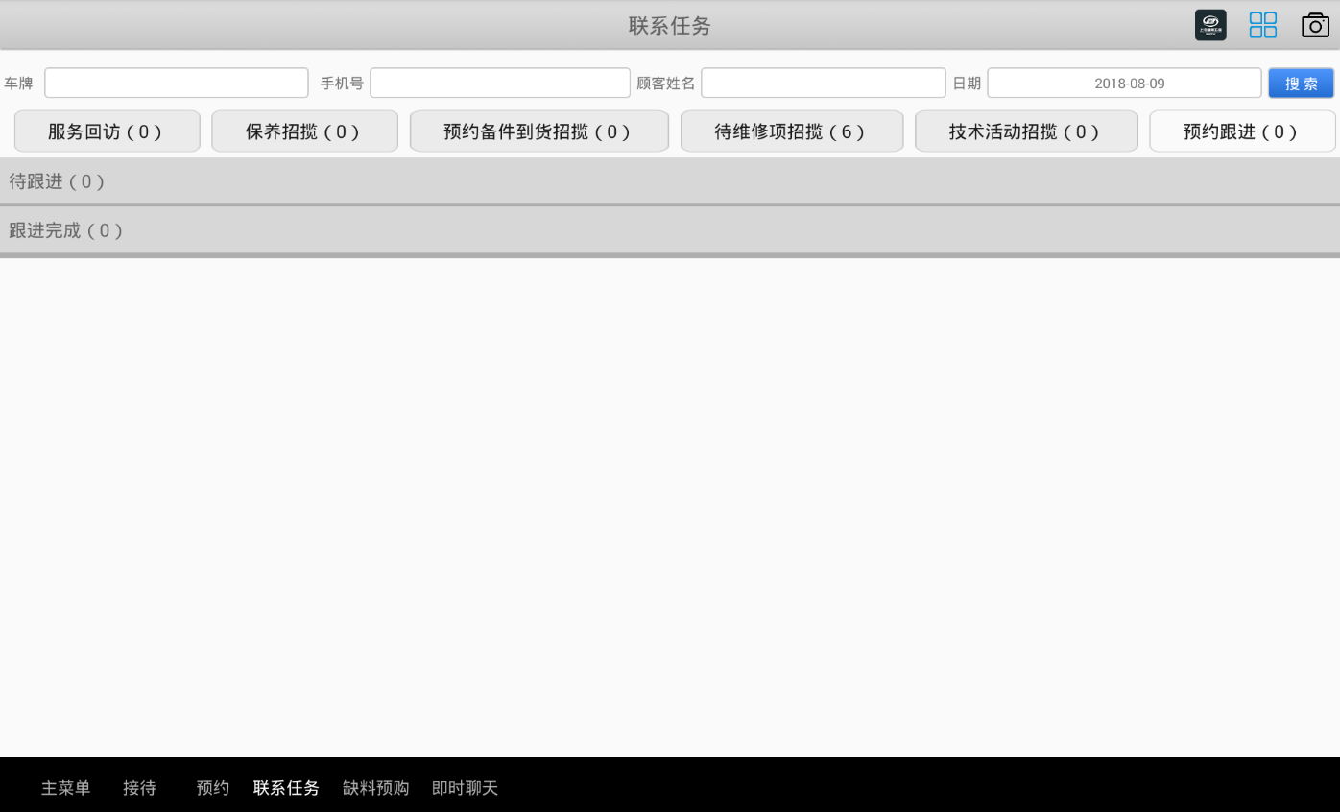

#### 6.2.8.1 跟进详情

服务顾问根据跟进的实际情况，选择跟进结果。在跟进任务的开始的前几个小时（系统设置），会信息推送提醒服务顾问致电顾客，与顾客沟通后选择跟进任务结果，选择成功，此跟进任务结束，或者到了顾客进店时间，跟进任务结束。



6.2.8.2 预约项目及配件明细

服务顾问点击【提交】，保存跟进结果，结算此跟进任务。

# 缺料订购

## 简介

服务顾问在添加配件时，需求数量大于实际可用库存时，需要向备件室发起缺料订购。

## 功能

7.2.1 搜索

服务顾问选择单据来源，在车牌、顾客姓名、手机号、缺料登记单号四个输入框中，输入一个或多个条件，点击【搜索】，查询出符合的缺料数据。点击一条缺料数据，进入对应的预约单或问诊单或委托书中，进行查看。

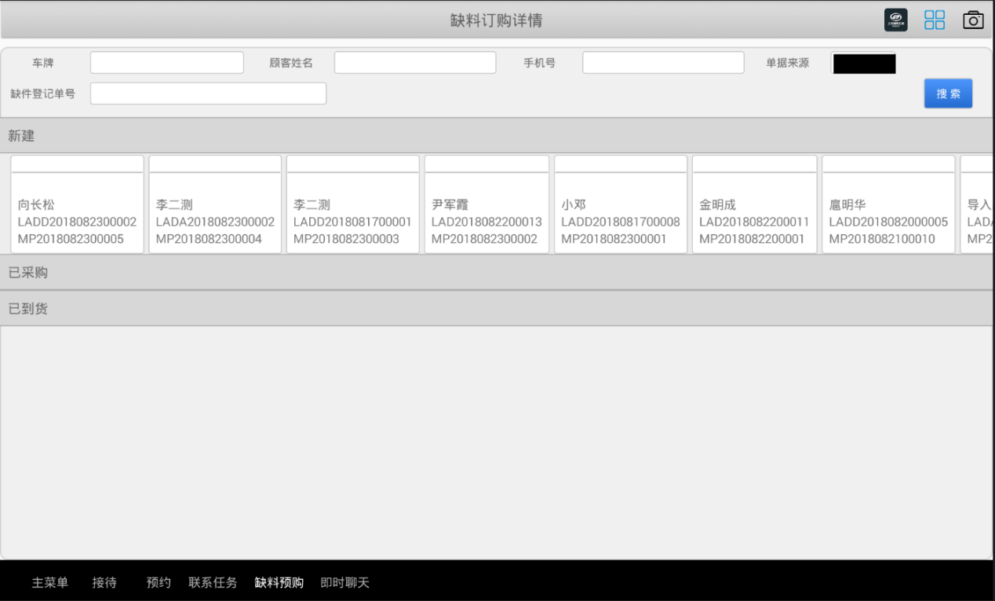

7.2.2 新建

服务顾问查看本人所有的未订货的缺料订购单。点击一条数据，跳转至对应的预约单或问诊单或委托书中。

7.2.3 已采购

服务顾问查看本人所有的已采购的缺料订购单。点击一条数据，跳转至对应的预约单或问诊单或委托书中。

7.2.4 已到货

服务顾问查看所有的已到本人货的缺料订购单。点击一条数据，跳转至对应的预约单或问诊单或委托书中。

7.2.5 招揽

服务顾问可以在已采购和已到货的列表单据中，点击冻结/解冻，冻结即将配件对该单据保留，解冻即将配件不对该单据进行保留，可以分配给其他缺料的单据。

服务顾问在已采购的列表单据中，状态为冻结时，服务顾问可以对该到货配件进行招揽，状态为解冻时，服务顾问不能进行招揽。

# 维修履历

## 简介

记录车辆所有已交车完成或作废的工单。

## 功能

8.2.1 维修履历

点击右上角的【维修履历】，进入维修履历列表页面。

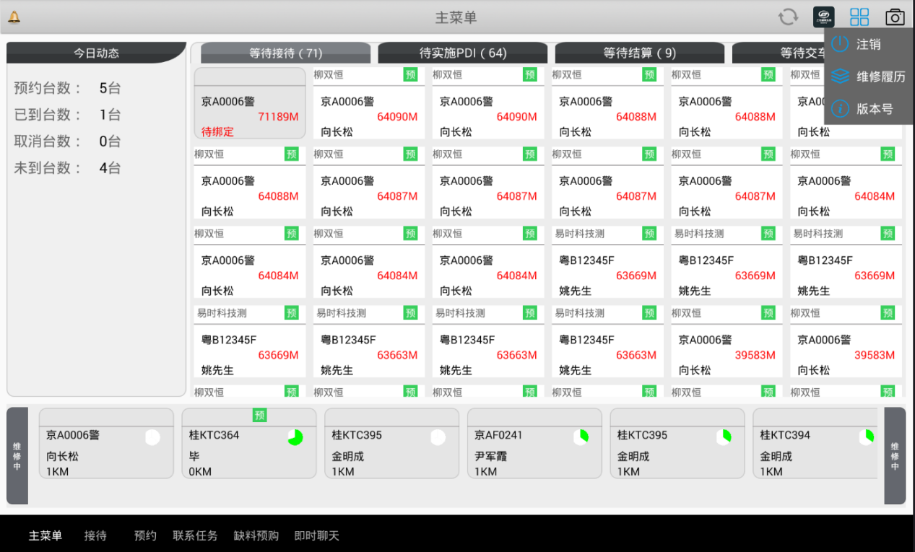

服务顾问可输入车牌、姓名、VIN码和发动机号，查询相应的车辆。

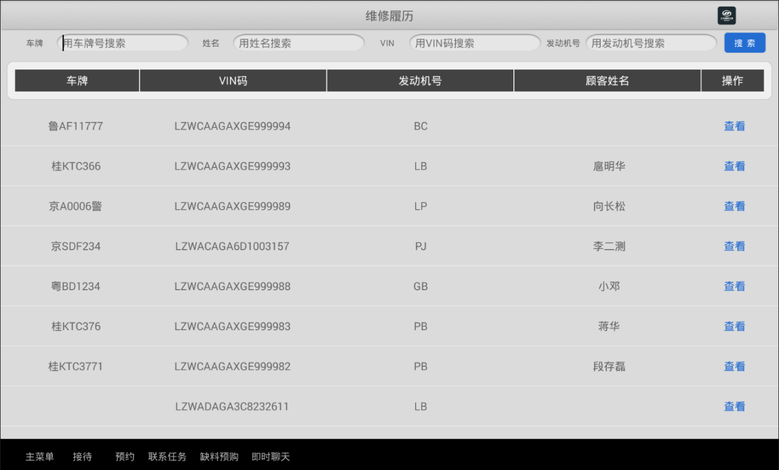

点击【查看】，进入此车辆的维修履历列表页面。

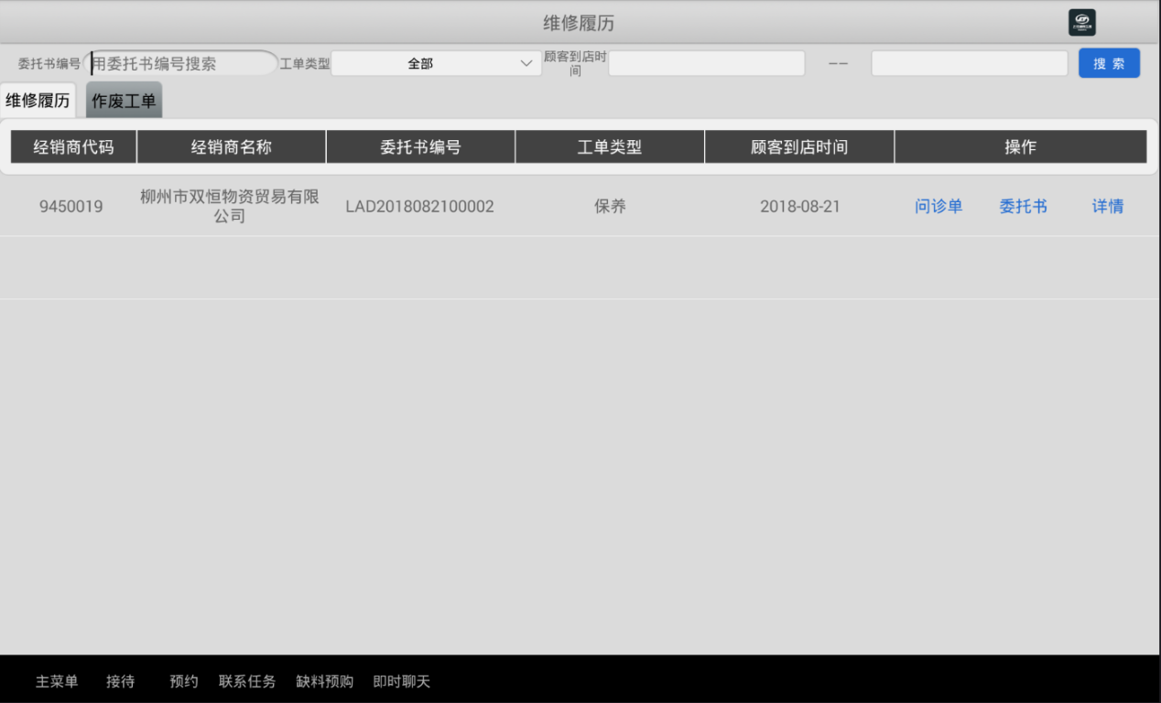

点击问诊单、委托书或结算单的按钮，进入相应单据的预览页面，可点击打印，打印出相应单据。

点击【详情】，查看此委托书的维修履历。

# 即时聊天

## 简介

服务顾问与本店的保有客即时沟通。

## 功能

* + 1. 消息

服务顾问查看历史聊天记录，提醒服务顾问有新消息需要查看。

* + 1. 通讯录

服务顾问点击通讯录查看本店的保有客列表，可发起与顾客的聊天。

